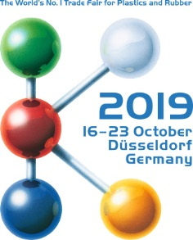 | Contact  Kathrin Fleuchaus  Marketing Communications  Coperion GmbH  Theodorstrasse 10  70469 Stuttgart, Germany  Phone +49 (0)711 897 25 07  Fax +49 (0)711 897 39 74  kathrin.fleuchaus@coperion.com  www.coperion.com
14展馆B19展台

新闻稿
科倍隆和科倍隆楷创参展K2019
更加高效、更易处理的增强型ZSK Mc¹⁸ 挤出机
2019年9月，斯图加特讯：秉承“激发塑料更多潜能”的宗旨，科倍隆将在K 2019 (德国 | 杜塞尔多夫，10月16-23日) 14展馆B19展台上展出增强型ZSK Mc¹⁸ 双螺杆挤出机。这款重新设计的机型具备大量新的特性：在减少停机时间和节约能源的同时优化便捷性和操作性。响应此次展会循环经济的主题，科倍隆将展示在工业化规模生产和高品质前提下，如何使用最新ZSK Mc¹⁸ 技术进行循环再造的。这些设备可用于各种塑料回收再造应用，包括：破碎料的回收，如：HDPE, PP, ABS, PS 和PVC；薄膜生产中的回收；PET回收再造以及各种材料的升级再造。同时新的喂料（科倍隆楷创）、切粒和输送方案也会在科倍隆展台上展示。所有这些和科倍隆的双螺杆挤出机组成完整的再循环系统。
科倍隆将在展台上展出一台ZSK 45 Mc¹⁸ 和一台 ZSK 70 Mc¹⁸作为其Mc¹⁸ 系列挤出机的代表。他们都具备大量新特性，包括与工艺、能耗和其他资源相关的效率提升并简化操作。例如，科倍隆将用一台展机来展示新一代人性化的挤出机控制系统。这套系统能够根据客户的不同需求进行调整，并且由于他们的智能化特点，使得其可以无缝整合到工业4.0环境中。此外，现代化的操作界面更加的方便和直观。
全新ZSK挤出机的整体式隔热罩能够高效的隔离整个加工段，同时无需移除加热棒即可拆卸，简化操作且更加节能。一个更加便捷的功能：快插式加热棒允许筒体内部进行有效的温度控制。这种加热棒分别使用IP67插头连接，服务工程师可以在维护时第一时间将他们移除。齿轮箱连接体可以视需要安装一个电子安全门锁。一旦挤出机螺杆完全停止工作，服务工程师在维护时无需任何工具即可安全的打开连接体，更加快速的接触到花键套，从而减少设备停机时间，提高效率。
ZS-B easy双螺杆侧喂料机和ZS-EG easy双螺杆侧脱挥装置现已上架待售。由于其智能的快拆设计，他们都可以快速的从加工段移除。更换螺杆、清洁或维护所需的时间大幅度减少，从而将停机时间降到最低。
ZSK 45 Mc^{18另}一个新的功能是加工段的整体拉杆设计改为每节筒体之间用法兰连接，这使得每节筒体的拆装速度较过去大幅度提高。因此，ZSK 45 Mc¹⁸ 机型在易于拆装方面和大型ZSK系列挤出机相同。
重新设计的科倍隆楷创K3振动式喂料机将首次亮相欧洲市场。K3-ML-D5-V200振动式喂料机将连同一台自动填充的P系列真空接收机和一台紧凑型真空泵作为再循环系统的一部分运行展出。振动式喂料机是再生材料或片状料以及在配混加工过程中增加玻纤的理想喂料设备。由于机械部分无磨损，他们在实际操作中无需维护。P系列真空接收机可用于传送各种散装物料——输送应用如料斗加载，以及失重补偿给料秤。P系列接收机采用不锈钢结构，陡锥角确保出色的卸料性能，抱箍便于快速拆卸。
“除了经典的配混应用，最新一代ZSK Mc¹⁸ 挤出机还在许多回收应用上具备优势：即使在很高的产量下，操作人员也可以从温和操作以及优异的混合表中获益。其结果就是在配混和回收中持续获得高品质产品——这正是目前市面上广泛使用的单螺杆挤出机无法实现的。首要的原因是由于单螺杆挤出机的体积式喂料以及相对较低的混合效率导致其在高产量配混的同时又要保持相同的产品品质方面存在瓶颈。” 科倍隆配混设备工程塑料和特殊应用事业部总经理Peter von Hoffmann先生解释道。
由于18 Nm/cm³的高比扭矩和可调整的工艺参数，ZSK Mc¹⁸ 系列挤出机能够高能效的加工高填充量的碳酸钙、滑石粉或天然纤维。高强度下进行的混合均化和脱挥可有效消除回收料中的气味。ZSK Mc¹⁸ 双螺杆挤出机可根据最终用户的需求优化回收料的性能，同时保证高水平的产品品质。

科倍隆集团是配混挤出系统，喂料技术，物料输送系统与服务的全球市场与技术领导者。科倍隆设计，研
发，制造和维护用于塑料，化工，医药，食品和矿产的系统，设备和零部件。在配混设备，物料输送/挤出
系统，科倍隆楷创/食品加工以及服务这四大领域，科倍隆在全球拥有2500名员工和30家销售和服务公司。
科倍隆楷创为科倍隆设备&系统事业部成员。更多信息请浏览www.coperion.com 或电邮至
info@coperion.com



Dear colleagues,
You will find this press release in German, English, Spanish, Italian and Chinese together with the pictures in printable quality for download at
https://www.coperion.com/en/news-media/newsroom/
.

Editor contact and copies:
Dr. Jörg Wolters, KONSENS Public Relations GmbH & Co. KG,
Hans-Kudlich-Strasse 25, D-64823 Gross-Umstadt
Tel.:+49 (0)60 78/93 63-0, Fax: +49 (0)60 78/93 63-20
E-mail: mail@konsens.de, Internet: www.konsens.de

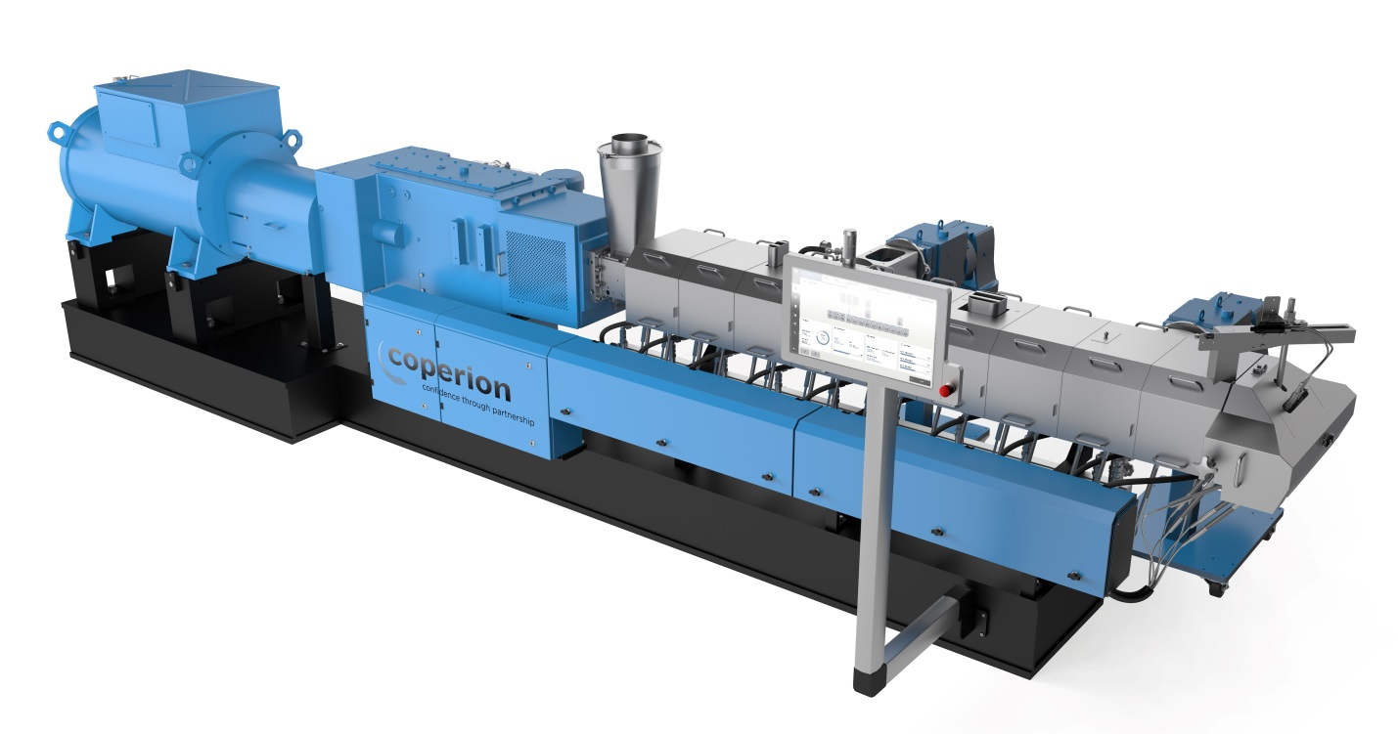
科倍隆在K 2019上展示的直径为70mm的ZSK 70 Mc¹⁸ 双螺杆挤出机，它具备大量帮助提高配混和循环再造效率并优化操作的特性。
图片：科倍隆 德国斯图加特

